Schmerzlinderung mit Capsaicin

Chili-Mütter

Wehen schmerzen und manche Gebärenden verzagen früh im Geburtsprozess, weil sie die Wehen nicht gut aushalten können. Besonders die Zeit vor dem Eintritt in den aktiven Geburtsprozess also bis zu 4 cm Muttermundseröffnung und bevor eine Periduralanalgesie gelegt wird, wird von einigen als extrem zermürbend empfunden. Die Hebamme und Akupunteurin Helle Ella empfiehlt ihren Schwangeren mit großem Erfolg Chili-Pflaster. Ein Interview mit Peggy Seehafer


BU: Helle Ella, Hebamme und Akupunkteurin
Helle Ella arbeitet als Hebamme und Akupunkteur (vielleicht vergleichbar mit einer Heilpraktikerin bei uns) in Kopenhagen. Als Heilpraktikerin behandelt sie auch Männer mit ihren Krankengeschichten, wie Stress, Muskelerkrankungen usw. . Aber überwiegend kommen Schwangere für Akupunktur in Ihre Praxis, die Amoxa heisst. Jeden Sommer arbeitet sie außerdem als Urlaubsvertretung in einer Klinik in Norwegen als Hebamme und leistet auch einzelne Dienste in Dänemark.

P: Wie bist Du überhaupt auf die Idee mit den Chili-Pflastern gekommen?
H: Vor etwa 10 Jahren hab ich nach einer etwas anderen Schmerzerleichterung für die Frauen gesucht, als Alternative zu der modernen Krankenhausgeburtskultur mit ihrer medikalisierten Schmerzlinderung. Periduralanalgesien und Kaiserscnitte ohne medizinische Indikation waren kräftig auf dem Vormarsch und ich suchte nach etwas nicht invasivem, was leicht anzuwenden ist und effektiv die Wehenschmerzen lindert.
Damals kam eine Studie heraus in der Capsicum erfolgreich zur Schmerzlinderung bei Frischoperierten eingesetzt wurde. Zum gleichen Zeitpunkt kam eine Freundin mit einer Schachtel Chili-Pflaster unter dem Arm vorbei, ohne, dass wir darüber gesprochen hatten. Ich hab es dann zunächst an mir selbst getestet, in allen möglichen Situationen. Und dann hab ich es meinen Schwangeren mitgegeben und begeisterte Rückmeldungen erhalten. Und zwar deutlicher als ich es erwartet hatte. Die Gebärenden berichteten über einen guten schmerzlindernden Effekt ohne tierische, synthetische oder invasive Medizin. Ich hatte also per Zufall gefunden, wonach ich gesucht hatte.

P: Wie bist Du auf das richtige Pflaster gekommen, also wie stark ist die Dosierung?
H: Zusammen mit einer Familie aus meiner Hebammenpraxis haben wir alle indischen Apotheken nach dem besten Chili-Pflaster durchsucht, bis wir das richtige gefunden haben. Stark genug aber nicht zu stark. Das von mir empfohlene Pflaster enthält 1% Capsicum.
P: Die Chili-Pflaster in unseren Apotheken schreiben gar keine Prozentangaben drauf, nur bei den Salben findet sich das und die sind vergleichsweise sehr niedrig dosiert.

P: Hast Du ein Gefühl, wie viele der Chili-Mütter sehr gut mit dem Pflaster klarkommen? Ich würde ja befürchten, dass es einfachzu doll brennt.
H: Ich hab so viele gute Rückmeldungen, ich würde sagen acht bis neun von zehn Müttern sind ganz zufrieden. Manche können kein Pflaster vertragen, dann auch das Chili-Pflaster nicht. Aber das kann man ja vor mit einer Ecke ausprobieren. Das Chili-Pflaster ist vor allem für die Frauen, die nach einer natürlichen Schmerzlinderung mit minimal-invasivem Eingriff suchen.

P: Wie erklärst Du die analgetische Wirkung von Capsicum?
H: Der aktive Stoff der Chilischote heißt Capsicum. Er ist ein sehr potenter Hemmstoff für die C-Nervenfasern, die verantwortlich sind für einen schneidenden, brennenden und stechenden Schmerz. Die C-Fasern sind für die Schmerzwahrnehmung im Körper zuständig, ihre freien Enden sind die Nozirezeptoren.
Capsaicin hat also einen lokal nervenlähmenden Effekt und aktiviert gleichzeitig die natürlichen Endorphine des Körpers. Die Reaktionen auf eine steigende Endorphinausschüttung sind unter normalen Umständen gut bekannt. Während der Geburt sind sie diejenigen Stoffe, die Angst lindern, Adrenalin herabsetzen und dem Oxytocin bessere Wirkungsmöglichkeiten schaffen. Der positive Hormoneffekt fördert somit die natürliche Geburt. Adrenalin hemmt, wie wir wissen die Oxytocinausschüttung und damit den Geburtsfortschritt. Mit dem Chili-Pflaster unterstützen wir quasi die direkte Ausschüttung von Oxytocin, besonders zu Beginn der Geburt, welcher besonders störanfällig auf Angst und Unsicherheit reagiert.

P: In welcher Form empfiehlst Du die Anwendung des Pflasters?
H: Ich empfehle den Frauen ein Paket mit zwei Pflastern pro Geburt. Das eine fürs Kreuzbein und das andere kann kleiner geschnitten werden und auf die Stellen geklebt werden, die besonders schmerzen. Das kann die Symphyse sein oder die Oberschenkel. Die Frauen bestimmen selbst, wann sie das Pflaster aufkleben.

P: Würdest Du das Pflaster auch empfehlen, wenn Geburten eingeleitet werden?
H: Ja unbedingt. Ich pflege immer zu sagen: "Benutz das Pflaster, wenn Du Linderung brauchst". Die meisten Frauen setzen sich das Pflaster in der ersten Phase der Geburt, wenn die Wehen immer stärker werden. Aber es spricht nichts dagegen, es auch bei den Einleitungen zur Schmerzlinderung anzuwenden. Ich selbst "leite viele Geburten mit Akupunktur ein", als Alternative zu den klinischen Einleitungen und da ist Akupunktur natürlich viel wirksamer, aber zur Schmerzlinderung ist wieder das Pflaster super.

P: Wann soll es wieder abgelöst werden?
H: Eine der Testfrauen hatte ihr Pflaster 5 Tage drauf und beschrieb, dass es ihrem Bauch geholfen hat sich zusammenzuziehen und die Nachwehen zu lindern.
Die meisten Chili-Mütter haben ihre Kinder im Wasser geboren, ohne Probleme.
Von dem hohen Oxytocinlevel der Mutter profitiert auch noch das Neugeborene beim Haut zu Haut Kontakt nach der Geburt nachhaltig.

P: Wo ordnest Du das Chili-Pflaster als eine Alternative zu anderen komplementärmedizinischen Maßnahmen ein?
H: Mit Akupunktur zur Geburt aktiviere ich auch die eigenen Kräfte des Körpers, mit gutem Effekt. Aber das Chili-Pflaster war für mich eine gute Hilfe, bei all den Geburten, wo die Akupunktur nicht ausreichend war. Eine Schmerzlinderung ohne Nebenwirkung, die die Gebärenden auch noch selbst steuern, was ihnen sehr viel Selbstkompetenz verleiht.

P: Weißt Du, ob es irgendwelche Studien gibt, die Deinen beschriebenen Erfolg untermauern?
H: Geburtshilflich bisher nicht, nur die Studie zur postoperativen Schmerzlinderung aus dem Rigshospitalet in Kopenhagen seinerzeit, die mich so inspiriert hat (Aasvang 2008). Und ein paar andere, die dem Capsaicin ein Revival voraussagen (Kontokova 2008 ) und seine Nebenwirkungsfreiheit bestätigen (Chung 2016). Die einzigen Ergebnisse zu Chili-Pflastern bei Schwangeren ist mein eigenes Pilotprojekt, wo ich Schwangeren das Pflaster mitgegeben habe und danach ihre vielen guten Rückmeldungen angehört habe.
Da ich meine Praxis alleine führe, inklusive Abrechnung, Öffentlichkeitsarbeit und der Behandlungen natürlich, hab ich reichlich zu tun und gar keine Zeit eine richtige Studie zu lancieren. Ich arbeite viel mit Studien in meiner Praxis, aber für eine eigene Studie fehlen mir die Kräfte.
Als Akupunkteur nadele ich meine Schwangeren für die Geburt, einerseits um sie generell zu stärken und andererseits zur Geburtsvorbereitung, um die Cervix weicher zu machen. In Kombination mit dem Chili-Pflaster, Ohr-Akupunktur und eventuellen Yogaübungen und vielleicht noch Selbsthypnose oder was sie eben brauchen, sehe ich nach der Geburt stolze Mütter, die sagen: "Ich konnte es ganz allein". Das können leider nicht alle Gebärenden von sich sagen. Die Chili-Mütter sind ein Bild oder Synonym dafür, dass Frauen sich die Geburt wieder zu ihrer eigenen Sache machen. Das ist besonders in einer medizinischen Welt wichtig, die durch Risikodenken, Geburtseinleitungen und zunehmende Pathologie dominiert ist. Ich sehe es als meinen wichtigsten Job als Hebamme an, die natürlichen Fortpflanzungsaktivitäten des Körpers zu erhalten und zu fördern. Und, es geht.

P: Woher bekommen die Frauen die Pflaster?
H: Seit 10 Jahren versorge ich nun Frauen in ganz Dänemark und zum Teil in Norwegen per Post mit den Pflastern. In einigen Städten können die Schwangeren die Pflaster bei ihren Hebammen erwerben.

P: Was kostet so ein Doppelpack Pflaster?
H: 75 DKK - das sind etwa 10 € plus Porto von 20 DKK ca. 3 €.

P: Können sich interessierte Frauen oder die Hebammen direkt an Dich wenden?
H: Wir würden uns freuen, die deutsche Chili-Mütter an Bord begrüßen zu dürfen. Die meisten Mütter schreiben mir eine e-mail oder eine sms und bezahlen direkt über das Mobiltelefon. Klar können interessierte Schwangere oder Hebammen mir schreiben: amoxacom@gmail.com.
Es gibt nur ein winziges Problem mit unseren "Chili-Müttern". Eine nicht ganz jugendfreie Webseite nennt sich so. Insofern könnte der Begriff Chili-Mütter auch falsch interpretiert werden. ;-)

P: Oh. Nun ja, aber Capsaicin-Mütter oder Cayennepfeffer-Mütter klingt auch auch nicht nach einer guten Alternative. Ich danke Dir für das Gespräch.

Kasten

Capsicum ist der Inhaltstoff der Chilischote. Der natürliche Wirkstoff wird aus gemahlenen Chilischoten
gewonnen, dem sogenannten Cayennepfeffer, er ist farblos und ohne Geruch. Die Heilung durch Umschläge mit Cayennepfeffer-Extrakt wurde in Europa erstmals 1850 dokumentiert. Sie war der Vorläufer der Schmerz-Therapie bei Muskel- und Gelenkbeschwerden. Bereits 1928 wurde der Wirkstoff Capsaicin in ein Heilpflaster gegen rheumatische Beschwerden eingearbeitet.
In Deutschland sind verschiedene Salben und Wärmepflaster im Drogeriemarkt oder der Apotheke verfügbar. Die meisten der verfügbaren Wärmepflaster enthalten aber kein Capsaicin als Wirkstoff. Die ABC- Wärmecreme enthält nur 0,075 % Capsaicin als Wirkstoff. Und die Finalgon-Salbe sogar nur 0,053% Capsaicin. Für die dazugehörigen Pflaster ist die Dosierung nicht in Prozent angegeben und daher schlecht vergleichbar.

Kasten Ende

Literatur

- Aasvang EK, Hansen JB, Malmstrøm J et al.The effect of wound instillation of a novel purified capsaicin formulation on postherniotomy pain: a double-blind, randomized, placebo-controlled study. Anesth Analg. 2008 Jul;107(1):282-91.
- Chung MK, Campbell JN. Use of Capsaicin to Treat Pain: Mechanistic and Therapeutic Considerations. Pharmaceuticals (Basel). 2016 Nov 1;9(4). pii: E66. Review.
- Kontokova H Pappagallo M, Szallasi A.Capsaicin (TRPV1 Agonist) therapy for pain relief: farewell or revival? Clin J Pain. 2008 Feb;24(2):142-54.

Helle Ella
Akupunkteur & Hebamme
www.amoxa.com
Langebrogade 25
1411 Kopenhagen
tel: +45 32575888
amoxacom@gmail.com

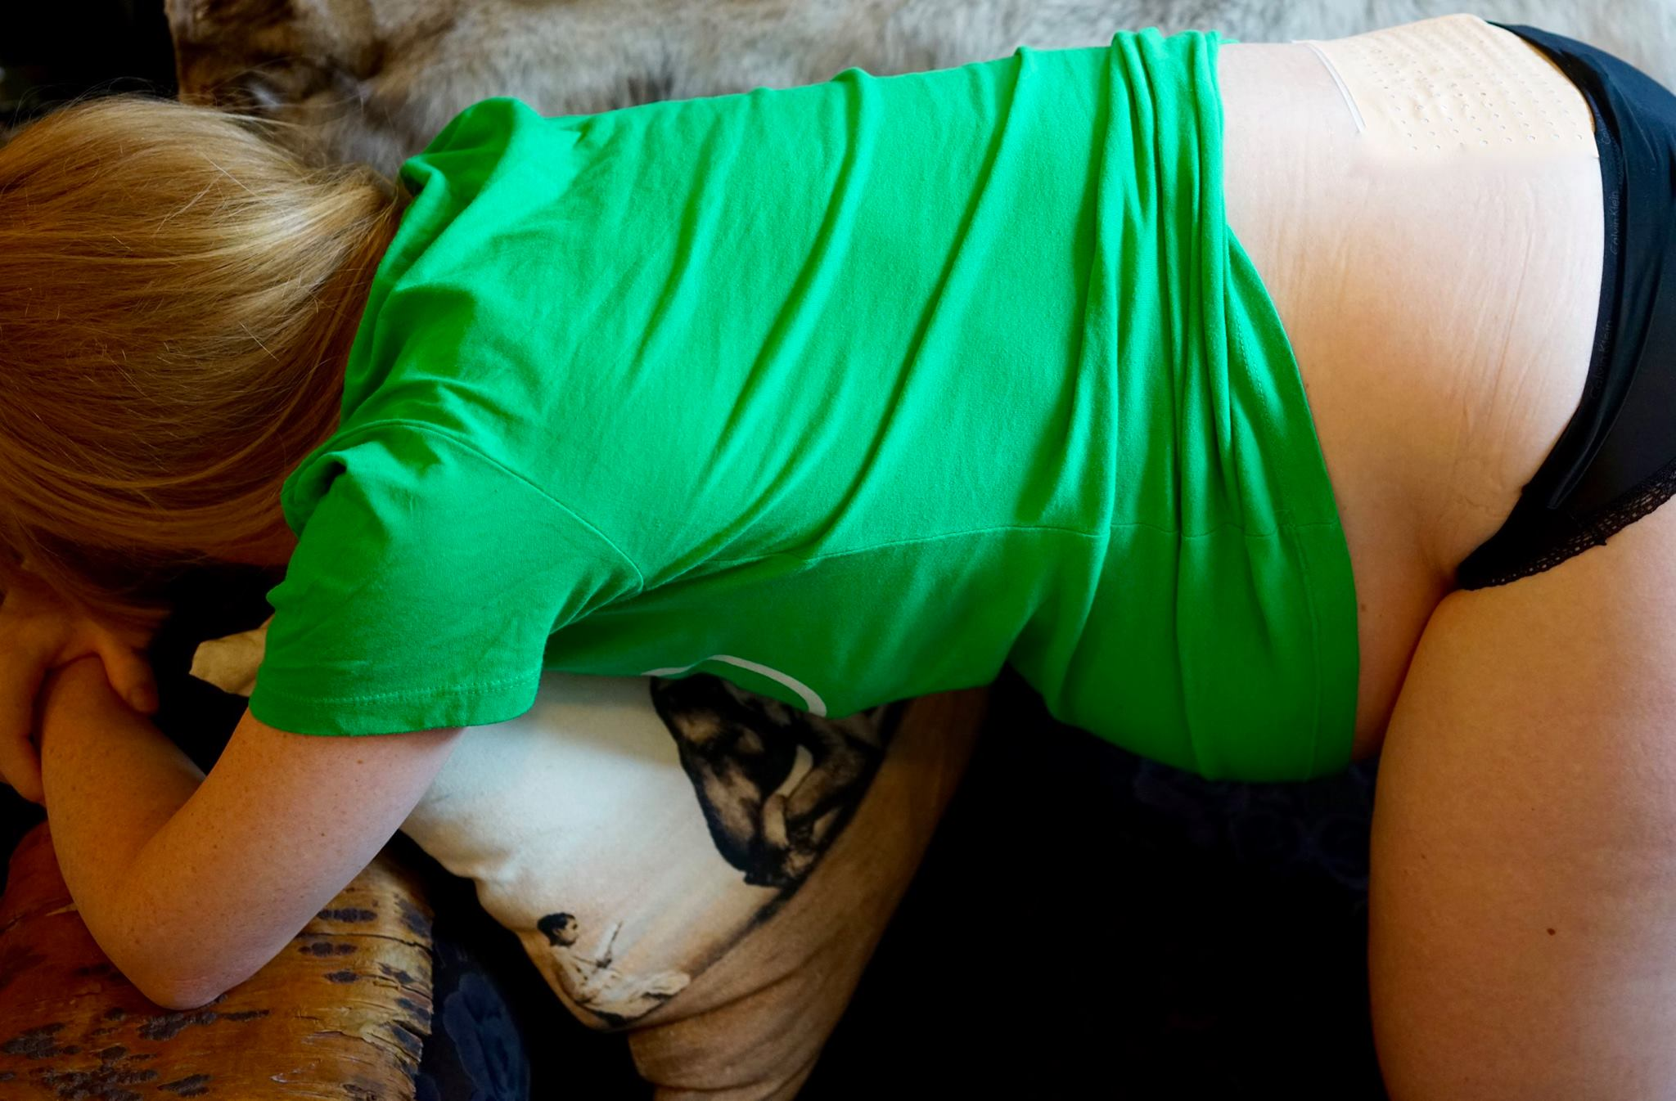
BU: Hier kann man die Applikation des Chili-Pflasters bei der Gebärenden Ditte Rasmussen gut erkennen. (Foto: Helle Ella)

